XMind 8免费激活方法

****步骤1：****

#1、从本地获取

E:\DataBank\工具\XMind 8.rar

#2、

从百度网盘下载

链接: <https://pan.baidu.com/s/1ynVipKQsDDT0R8WIIM_bnw>

提取码: vqfv

****步骤2(可选)：****

安装好Xmind后右击Xmind图标-->打开文件位置-->进入安装目录，将XMindCrack.jar文件（在步骤1链接下载的文件中）复制粘贴到该目录下【可以不复制，步骤3中有解释】。

****步骤3：****

打开安装目录下的XMind.ini配置文件，

在末尾添加一行:

-javaagent:****C:\ProgramFiles(x86)\XMind\XMindCrack.jar****

* ****紫色部分为jar文件路径****（其实这个jar文件放哪都可以，只是和Xmind安装目录放在一起便于查看管理，所以步骤2可以略    过）
* Xmind.ini文件位置示例图

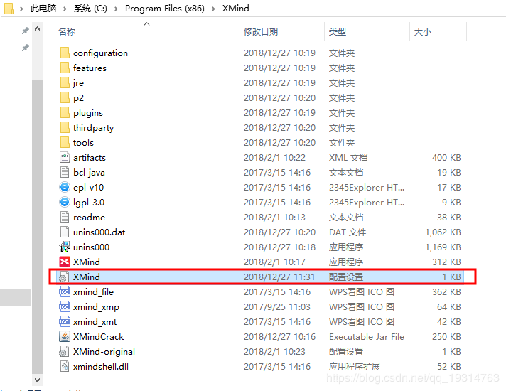

* Xmind.ini修改内容示例图：

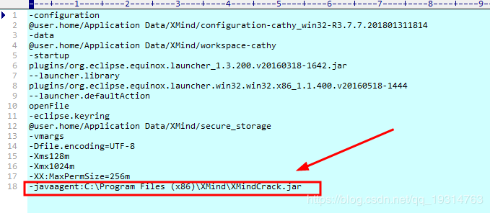

****步骤4：****

           打开XMind.exe程序，点击【帮助】—>【序列号】—>输入邮箱(任意一个正确的邮箱即可) + 序列号即可完成激活。（序列号也在步骤1的链接下载的文件中）

* 激活成功示例图：

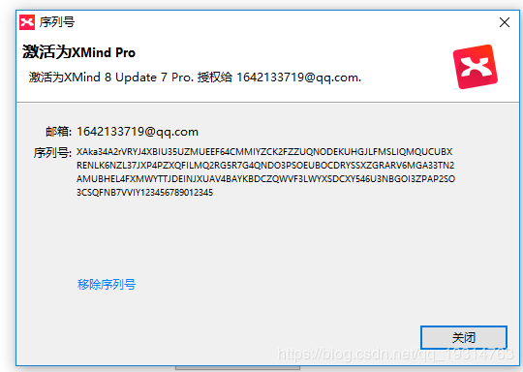

****疑问区：****

        如果遇到其他安装问题，欢迎一起探讨解决。

参考

https://blog.csdn.net/qq_19314763/article/details/81201032